Муниципальное казенное дошкольное образовательное учреждение
Кыштовского района детский сад «Солнышко»

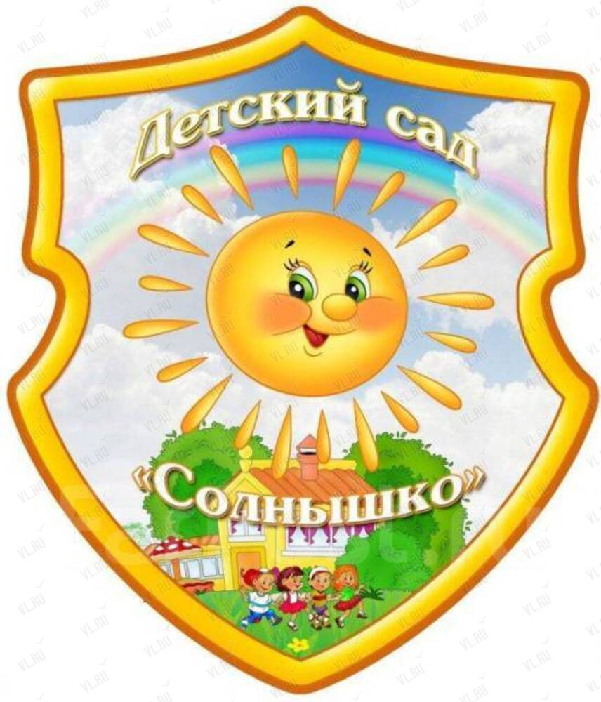

НОД в старшей группе
«Наши знаменитые земляки».

Воспитатель первой категории
Сенина Людмила Васильевна

2022
Цель: Воспитывать патриотические чувства на основе ознакомления с боевыми подвигами наших земляков героев Великой Отечественной войны.
Задачи:
Закрепить знания детей о Великой Отечественной войне, дать понятие слова «земляки».
Знакомить с подвигами наших земляков Героев Советского Союза.
Воспитывать уважение к ветеранам – героям Великой Отечественной войны, чувство гордости за народ, победивший врага.
Методы и приемы: наглядные, художественное слово, беседа, просмотр слайдов, использование музыкальных произведений (слушание).
Словарная работа: Великая Отечественная война, земляки, герои-защитники, ветераны.
Оборудование и оснащение: мультимедийный проектор, экран, ноутбук, слайдовая презентация по теме НОД.
Ход непосредственно образовательной деятельности.
Воспитатель: Дорогие ребята!76 лет отделяют нас от того первого дня Победы. Но сначала, давайте вспомним, как жили люди до начала войны.
Дети: Наша страна крепла и развивалась,
строились дома, заводы и фабрики, в деревнях выращивали хлеб, овощи.
Люди отдыхали и занимались спортом. Дети ходили в детские сады, школы, играли на площадках в игры.
Воспитатель: Что случилось рано утром 22 июня 1941 года?
Дети: 22 июня в 4 часа утра 1941 года, когда все города и села спали, враг неожиданно и вероломно напал на нашу Родину. Началась война. Воспитатель: Немецкие самолеты бомбили города, аэродромы, железнодорожные станции, они бомбили больницы, где лечились больные люди: взрослые и дети. Бомбы падали на жилые дома, детские сады и школы.
Воспитатель: Я хочу, чтобы вы послушали, как объявили нашим советским людям о начале ВОВ. (звучит запись голоса Левитана о начале)
Воспитатель: Зачем Гитлер приказал своим войскам захватить нашу страну?
Дети: Гитлер хотел захватить нашу страну, уничтожить весь народ нашей страны, и превратить их в рабов.
Воспитатель: В те грозные дни начала Великой Отечественной войны, словно клятва Родине, звучала песня «Священная война (муз. А. Александрова, сл. В. Лебедева-Кумача).
Эта песня была призывом к битве, к борьбе с врагом (Слушают с детьми один куплет песни «Священная война»)
Воспитатель: На борьбу с захватчиками встала наша армия, в то время она называлась Советская армия. Все взрослые мужчины стали солдатами и ушли на фронт. Ребята, а что это такое – фронт? Кого там можно увидеть? Что там происходит?
Дети: (Фронт – это место, где идут бои. Там сражаются бойцы. Там стреляют).
Воспитатель. Взрываются бомбы. Летят самолеты. Грохочут танки. Гремят выстрелы. Слышатся крики солдат. Враг силен. Но защитники помнят такое правило: «Бой – святое дело, иди на врага смело!» Все как один встали на защиту родины.
Ребёнок:
Маргарита Агашина
Ах вы, ребята, ребята
Вспыхнула алая зорька.
Травы склонились у ног.
Ах, как тревожно и горько
пахнет степной полынок! Тихое время заката
в Волгу спустило крыло…
Ах вы, ребята, ребята!
Сколько вас здесь полегло!
Воспитатель. Я хочу предложить вам послушать песню «Журавли», муз. Я. Френкеля, сл. Р. Гамзатова, которая была написана после окончания ВОВ, в память о тех, кто не вернулся с войны. (Звучит песня. Слайды № 15 – 17)
Воспитатель. И из нашего Кыштовского района ушли на фронт мужчины и женщины. Они стали рядовыми, пехотинцами, связистами, артиллеристами, пулеметчиками, танкистами, летчиками – смелыми защитниками Родины. Во время войны совершено было много героических подвигов, многие воины стали героями.
Воспитатель. Ребята, а кто такой герой?
Дети: Смелый человек. Тот, кто совершил подвиг.
Воспитатель. Правильно, ребята. Герой тот, кто совершал подвиг, не жалея своей жизни, защищал свою Родину, свой народ.
Ну а теперь нам не помешает немного размяться. Представим себе, что мы самолёты, вылетающие на боевое задание.
Физкультминутка «Самолёт»:
Руки в стороны — в полёт
Отправляем самолёт,
Правое крыло вперёд,
Левое крыло вперёд.
Раз, два, три, четыре —
Полетел наш самолёт.
Воспитатель.
Посмотрите, ребята на этот стенд.
Здесь вы видите фотографии наших земляков-героев Великой Отечественной войны. Земляки – это значит, люди, которые живут или жили в одном городе, нас с вами тоже можно назвать земляками, потому что мы с вами живем в одном селе – Кыштовка.
Так вот, 4 человека наших земляков получили во время войны высокое звание Героя. Посмотрите внимательно на лица этих людей. Кто вам знаком из этих героев?
Дети: Михаилу Евдокимовичу Волкову,
Михаилу Владимировичу Журавкову,
Василию Ефимовичу Чернявскому,
Пантелею Даниловичу Юрченко.

Воспитатель. Да, ребята. Мы с вами уже знаем о героической жизни наших земляков. Их именами названы улицы нашего села.
Героя Советского Союза Волков Михаил Евдокимович.
Родился 05 декабря 1913 года в селе Верх-Тарка Кыштовского района НСО в крестьянской семье. русский. Учился в Верх-Таркской школе. До войны работал учителем в этой же школе, служил в рядах Красной Армии, воевал в Манчжурии.
В Великой Отечественной войне принимал участие с первых месяцев. он командовал, форсировала р. Вильно и, преодолев мощное сопротивление противника и его укрепленные позиции, внезапным ударом содействовала освобождению столицы Литвы города Вильнюса. За беспримерное мужество и четкое руководство в боевой обстановке Михаил Евдокимович Волков был удостоен звания Героя Советского Союза Указом Президиума Верховного Совета СССР от 24 марта 1945 года.
Награжден орденами Суворова 3-й степени, Отечественной войны 2-й степени, Красного Знамени, многими медалями.
Участник Парада Победы в г. Москва 24 июня 1945 года.
Имел ранения. Являлся инвалидом 2-й группы.
После войны с сентября 1945 года работал директором Верх-Таркской средней школы. В 1956 году по состоянию здоровья был переведен на 1-ую инвалидную группу, не работал.
Умер 15 февраля 1957 года. Похоронен около здания Верх-Таркской средней школы, где и установлен памятник Герою.
С 1985 года ул. Трактовая с. Кыштовка стала именоваться ул. Волкова в честь Героя-земляка Михаила Евдокимовича Волкова. Средняя школа с.Верх-Тарки Кыштовского района Новосибирской области также носит имя прославленного героя.
Героя Советского Союза Журавков Михаил Владимирович.
Родился в 1920 году в деревне Ивановка Кыштовского района НСО. Учился в Камышинской школе и после ее окончания получил военное образование. Участвовал в боях ВОВ с первых дней. Летчик, командир авиационного подразделения, заместитель командира эскадрильи, совершил 265 боевых вылетов, из них – 240 – ночью. Подразделение Михаила Владимировича Журавкова бомбило многие вражеские объекты, уничтожая живую силу и технику противника.
Награжден: орденами Ленина, Красного Знамени, двумя орденами Красной Звезды, многими медалями.
За мужество и отвагу, проявленные при выполнении боевых заданий, Указом Президиума Верховного Совета СССР от 19 августа 1944 года Журавков Михаил Владимирович удостоен звания Героя Советского Союза.
После войны работал преподавателем в Рязанском военно-авиационном училище. Умер в 1969 году в г. Рязани.
Похоронен на рязанской земле вдали от малой Родины.
В 1985 году ул. Поселковая с. Кыштовка стала именоваться ул. Журавкова в честь Героя-земляка.
Героя Советского Союза Чернявский Василий Ефимович.
Родился 07 сентября 1922 года в деревне Леонтьевка Межовского сельсовета Кыштовского района Новосибирской области в крестьянской семье. русский. Учился в Межовской школе. В Великой Отечественной войне принимал участие с первых месяцев по мобилизации Кыштовского райвоенкомата. За форсирование Днепра и проявленное при этом мужество и высокое воинское мастерство, за участие в штурме вражеской обороны при расширении плацдарма Указом Президиума Верховного Совета СССР от 13 ноября 1943 года Василий Ефимович Чернявский удостоен звания Героя Советского Союза.
В 1944 году прошел армейские курсы младших командиров. Воевал на 1-ом Украинском, Воронежском фронтах, 38, 40 Армии. Был дважды ранен.
Был награжден орденом Ленина, орденом Славы 3 степени, орденом Отечественной войны 1-ой и 2-ой степеней, медалью «За боевые заслуги».
Был демобилизован 25 ноября 1945 года в звании лейтенанта.
В послевоенное время трудился 4 года в колхозе «Правда» Верх-Таркского сельсовета, 4 года – в сельпо, 10 лет – в Межколхозстрое в с. Кыштовка. Проживал в с. Кыштовка по ул. Новый Строй, 52.
В 2008 году новая улица с. Кыштовка стала именоваться ул.Чернявского.
Умер Василий Ефимович Чернявский 9 октября 1996 года. Похоронен на кладбище с. Кыштовка.
Героя Советского Союза Юрченко Пантелей Данилович.
Родился 31 июля 1911 года в деревне Петровка Кыштовского района Новосибирской области в семье крестьянина. белорус. Окончил семь классов Верх-Таркской школы. До 1933 года работал поваром на курорте «Озеро Карачи» Чановского района. Участвовал в боях на реке Халкин-Гол против Японии. На фронтах Великой Отечественной войны с 1941 года прошел путь от Подмосковья до Померании. В 1941-1943 гг. был в одном из партизанских отрядов Могилевской области. Помощник командира взвода 837-го стрелкового полка. Был контужен, трижды ранен. За проявленный героизм при форсировании Днепра Пантелей Данилович Юрченко Указом Президиума Верховного Совета СССР от 24 марта 1945 года удостоен звания «Герой Советского Союза». Награжден также орденом Ленина, медалями.
После окончания войны жил и работал на курорте «Озеро Карачи» старшим поваром, а позднее – завхозом и конюхом. Проживал с семьей в доме, построенном собственными силами. Хороший семьянин, отец, он воспитал троих детей. Умер Пантелей Данилович Юрченко в 1975 году. Похоронен в п.Озеро Карачи за корпусом «Бараба» на новом кладбище.
В 1985 году улица Школьная с. Кыштовки стала именоваться ул. Юрченко в память о Герое-земляке .
В память о погибших в годы ВОВ в каждом населенном пункте Кыштовского района воздвигнуты памятники.
Их имена внесены:
в Книги Памяти Российской Федерации Новосибирской обл. (13 томов )
Книга памяти по Кыштовскому району
Воспитатель: Да, ребята. В памяти народной навечно сохранятся имена наших земляков героев Великой Отечественной войны. Мы никогда не забудем тех, кто горел в танках, кто бросался из окопов под ураганный огонь, кто не пожалел своей жизни и все одолел. Не ради наград, а ради того, чтобы мы с вами, ребята, могли жить, учиться, работать и быть счастливыми!
Памятник воинам, погибшим в годы Великой Отечественной войны, установлен на площади Красных партизан.
Воспитатель: Ребята, а как называют людей, вернувшихся с той войны и живущих сейчас рядом с нами?
Дети: Ветераны.
Воспитатель: Если вы 9 мая увидите человека с орденами, то подойдите и поздравьте его с праздником, скажите ему, «Спасибо!» за то, что он защитил нашу страну, нашу Родину от врагов. Ветеранам будет приятно, что мы все помним о той трудной замечательной победе.
Давайте послушали песню, которая так и называется «День Победы»
Воспитатель: Когда мы празднуем День Победы?
- Каких героев-земляков вы знаете?
- А о ком вы узнали сегодня?
- Кто из героев вам особенно запомнился и почему?
- Как сейчас люди благодарят и помнят тех, кто погиб, защищая нашу Родину? (Несут живые цветы к памятникам погибшим воинам)
Воспитатель: Совершенно верно! Чтобы вспомнить и поблагодарить тех, кто погиб, защищая нашу Родину.

